1．填写下面表格中的空白
空气成分 |  |  |  |  | 其它气体和杂质
体积分数 | 21% | 78% | 0.03% | 0.94%
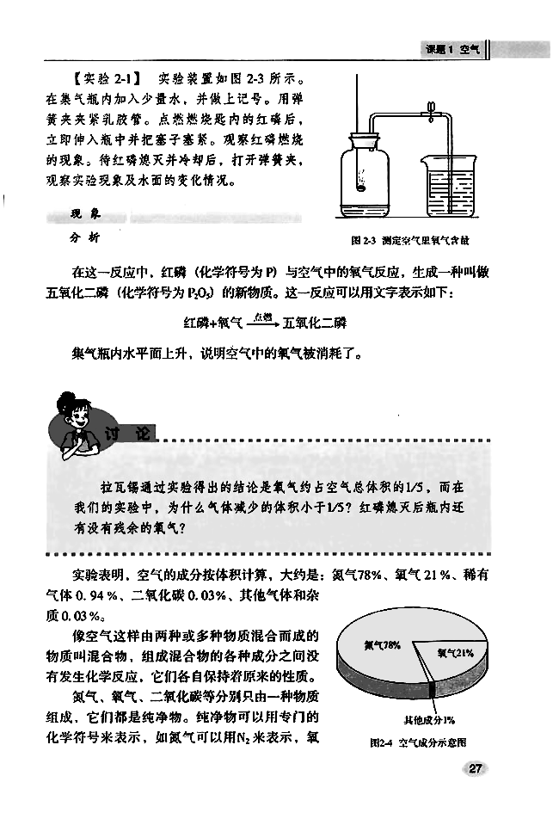
2．为了测定空气的成分，同学们按下图装置进行了实验。[来源:学_科_网Z_X_X_K]
⑴将燃烧匙中过量的红磷点燃后，伸入集气瓶中。
能观察到的现象是__________________________________________，
写出该反应的化学方程式 。
⑵反应停止后，待集气瓶冷却后打开止水夹，烧杯中的水会
________________，达到集气瓶中气体体积的__________为止。
（3）除了可以得出氧气约占空气体积1/5的结论外，还可以得出有关氮气性质的哪些结论？

（4）某同学实验后的得出的结论是空气中氧气体积小于空气体积的1/5，可能是实验操作中什么环节出了问题？

（5）某同学实验后的得出的结论是空气中氧气体积大于空气体积的1/5，可能是实验操作中什么环节出了问题？

（6）燃烧匙中放点燃的木炭，可以得到氧气约占空气体积1/5的结论吗？为什么？[来源:学科网ZXXK]

3．稀有气体一般__________其他物质发生化学反应。稀有气体在通电时会发出__________的光，这个变化属于 变化。
4．空气污染源包括： 、 、 ；目前列入空气监测标准的项目（空气污染指数的项目）为__________、 、_______ 、_____________ 、___________。空气污染指数越高，空气质量越 ；空气质量级别划分为 级，级别越高，空气质量 。导致酸雨的主要物质包括： 和 ；
导致温室效应的主要物质有 等。
5．构成物质的微粒（直接构成物质）有三种： 、 、 。
6．分子是保持物质的 的一种微粒。
7．分子具有一些特性（基本性质）：
（1）分子的 和 都很小。（2）分子总是 。
（3）分子与分子之间 。[来源:Z.xx.k.Com]
（4）同种物质的分子性质 ，不同种物质的分子性质 。
8．由分子构成的物质，在物理变化中， 不发生改变，仍然保持该物质的
性质；在化学变化中， 发生改变，生成新的 ，新分子不再保持原物
质的 。物理变化和化学变化的本质区别是 是否改变。
纯净物和混合物的本质区别是：构成物质的 是否相同。
9．原子是 中的最小粒子。
分子和原子的区别： 。
原子由 和 构成，原子核由带正电的 和不带电的 构成。
由于 ，所以原子整体不显电性。
在原子中， 数＝ 数＝ 数。
原子的质量主要集中在 上，相对原子质量≈ 数+ 数。
10．原子核外第一层最多排 个电子，第二层最多排 个电子；最外层最多不超过 个电子；稀有气体原子的最外层达到 电子（只有一个电子层有 两个电子）的结构称为稳定结构，在反应中既不易 电子，也不易 电子；金属原子最外层的电子一般 4个，在反应中较易 电子，趋向于稳定结构；非金属原子最外层的电子一般 4个，在反应中较易 电子，趋向于稳定结构。所以说，元素的化学性质主要是由原子的 决定的。
11．相对原子质量：以 的质量的1/12作为标准，把其他原子的质量跟这个标准相比较所得到的 ，叫做这种原子的相对原子质量。
12．带电的原子或原子团叫做离子。离子也是 的一种微粒。
13．元素概念：具有相同 的一类原子的总称。元素的种类由 决定的。地壳中各元素按质量由多到少的顺序为 、 、 、 。元素符号宏观上表示 ；微观上表示 。[来源:学|科|网]
14．
混合物：
物质 单质：
纯净物
化合物：氧化物：
其它：
物质的分类：（举例说明）

